МГТУ имени Н. Э. Баумана

Базовые компоненты интернет технологий

Отчет по лабораторной работе №4

Спицын Константин Вячеславович

Группа ИУ5-31б

10 октября 2018 г.

Москва

2018

Задание

Разработать программу, реализующую работу с файлами.

- Программа должна быть разработана в виде приложения Windows Forms на языке C#. По желанию вместо Windows Forms возможно использование WPF

- Добавить кнопку, реализующую функцию чтения файла в список слов List<string>

- Для выбора имени файла используется класс OpenFileDialog, который открывает диалоговое окно с выбором файла. Ограничить выбор только файлами с расширением ¾.txt

- Для чтения из файла рекомендуется использовать статический метод ReadAllText() класса File (пространство имен System.IO). Содержимое файла считывается методом ReadAllText() в виде одной строки, далее делится на слова с использованием метода Split() класса string. Слова сохраняются в список List<string>

- При сохранении слов в список List<string> дубликаты слов не записываются. Для проверки наличия слова в списке используется метод Contains()

- Вычислить время загрузки и сохранения в список с использованием класса Stopwatch (пространство имен System.Diagnostics). Вычисленное время вывести на форму в поле ввода (TextBox) или надпись (Label)

- Добавить на форму поле ввода для поиска слова и кнопку поиска. При нажатии на кнопку поиска осуществлять поиск введенного слова в списке. Слово считается найденным, если оно входит в элемент списка как подстрока (метод Contains() класса string)

- Добавить на форму список (ListBox). Найденные слова выводить в список с использованием метода ¾название_списка.Items.Add(). Вызовы метода ¾название_списка.Items.Add() должна находиться между вызовами методов ¾название_списка.BeginUpdate() и ¾название_списка.EndUpdate()

- Вычислить время поиска с использованием класс Stopwatch. вычисленное вре-мя вывести на форму в поле ввода (TextBox) или надпись (Label)

1

Код

Program.cs

- using System;

- using Eto.Forms;

3

- namespace Lab_4.Desktop

- {

- class Program

- {

- [STAThread]

- static void Main(string[] args)

- {

11 new Application(Eto.Platform.Detect).Run(new MainForm());

- }

- }

- }

2

MainForm.cs

- using System.Collections.Generic;

2 using System.Diagnostics;

3 using System.IO;

4 using Eto.Drawing;

5 using Eto.Forms;

6

- namespace Lab_4

- {

9

10

11

12

13

14

15

public class MainForm : Form

{

public MainForm()

{

ClientSize = new Size(400, 400);

Title = "Lab 4";

16

17

var wordList = new List<string>();

18

19

var timeLabel = new Label();

20

21

22

23

24

25

26

27

28

var openFileButton = new Button { Text = "Open File" }; openFileButton.Click += delegate {

var openFileDialog = new OpenFileDialog

{

MultiSelect = false,

Filters = {"Text|*.txt"}

};

29

30

31

32

33

34

35

36

37

38

39

40

41

42

43

var stopWatch = new Stopwatch();

if (openFileDialog.ShowDialog(this) == DialogResult.Ok)

{

stopWatch.Start();

var file = File.ReadAllText(openFileDialog.FileName); foreach (var word in file.Split(' ')) {

if (!wordList.Contains(word))

{

wordList.Add(word);

}

}

}

44 | stopWatch.Stop();
45 | timeLabel.Text = "Time of opening and scanning: " +
 | ,!stopWatch.ElapsedMilliseconds + " ms";
46 | };
47

48

49

var textBox = new TextBox();

var listBox = new ListBox();

3

50

51

52

53

54

55

56

57

58

59

60

61

62

63

64

65

66

67

68

69

70

71

72

73

74

75

76

77
var timeFindLabel = new Label();

var findButton = new Button { Text = "Find word" }; findButton.Click += delegate {

listBox.Items.Clear();

var expectedSubstring = textBox.Text;

if (expectedSubstring.Trim(' ') == "")

{

listBox.Items.Add("Empty field");

return;

}

bool isFinded = false;

var stopWatch = new Stopwatch();

stopWatch.Start();

foreach (var word in wordList)

{

if (word.Contains(expectedSubstring))

{

listBox.Items.Add(word);

isFinded = true;

}

}

78

79

80

81

82

83

stopWatch.Stop();

if (!isFinded)

{

listBox.Items.Add("No matches");

}

84 | timeFindLabel.Text = "Time of searching: " + stopWatch.ElapsedMilliseconds
 | ,!+ " ms";
85 | };
86

87

88

89

90

91

92

93

94

95

96

97

98

var layout = new TableLayout

{

Padding = new Padding(10),

Spacing = new Size(5, 5),

Rows =

{

new TableRow(openFileButton, timeLabel),

new TableRow(textBox, findButton),

new TableRow(listBox, timeFindLabel)

}

};

99 Content = layout;

- }

4

- }

- }

5

Тесты
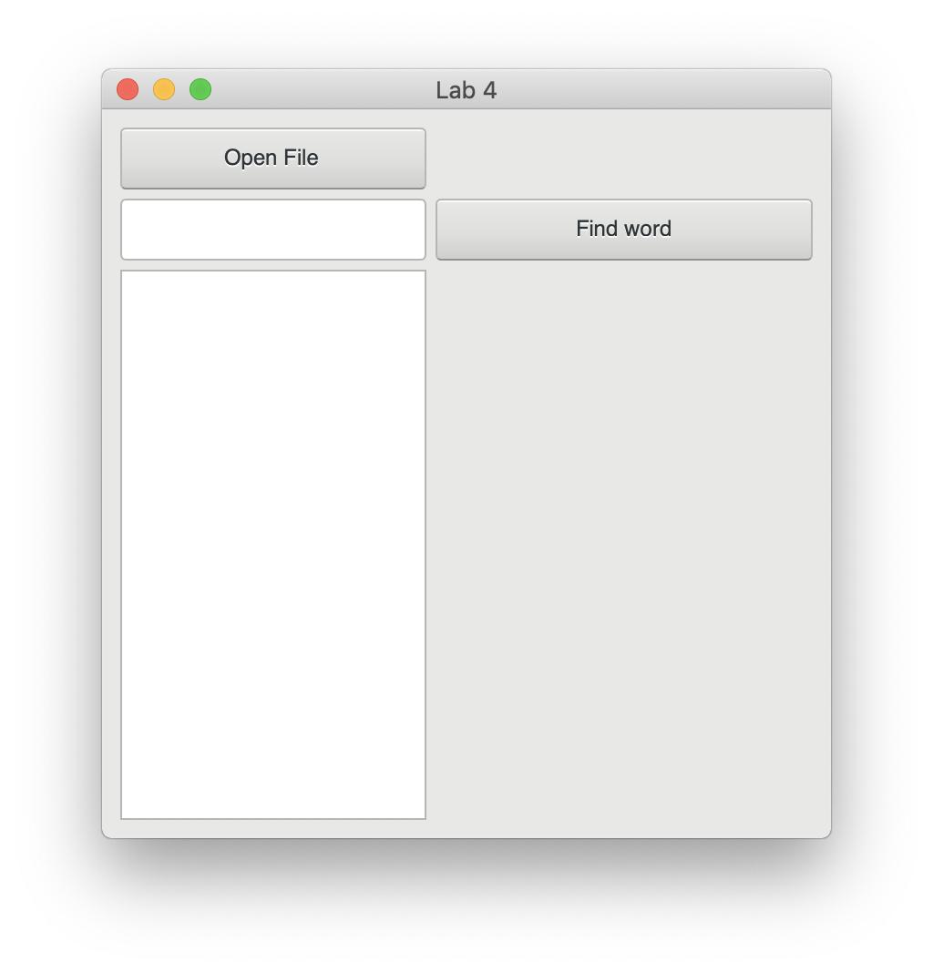

Рис. 1: Окно приложение после старте

6

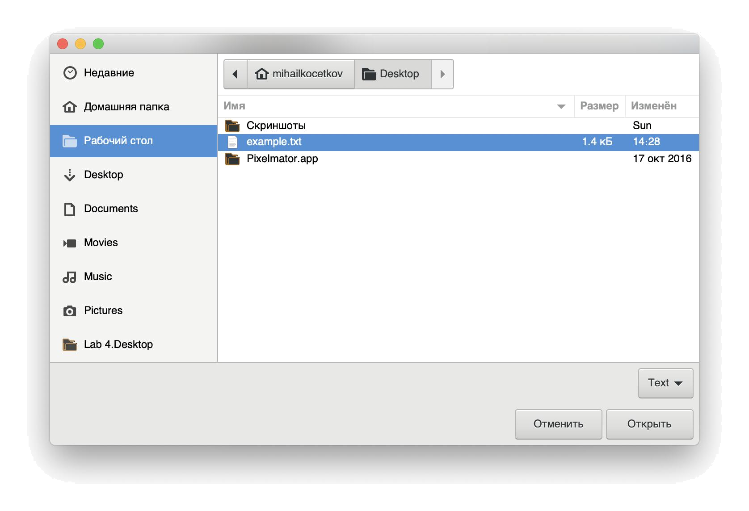

Рис. 2: Диалоговое окно открытия файла

7

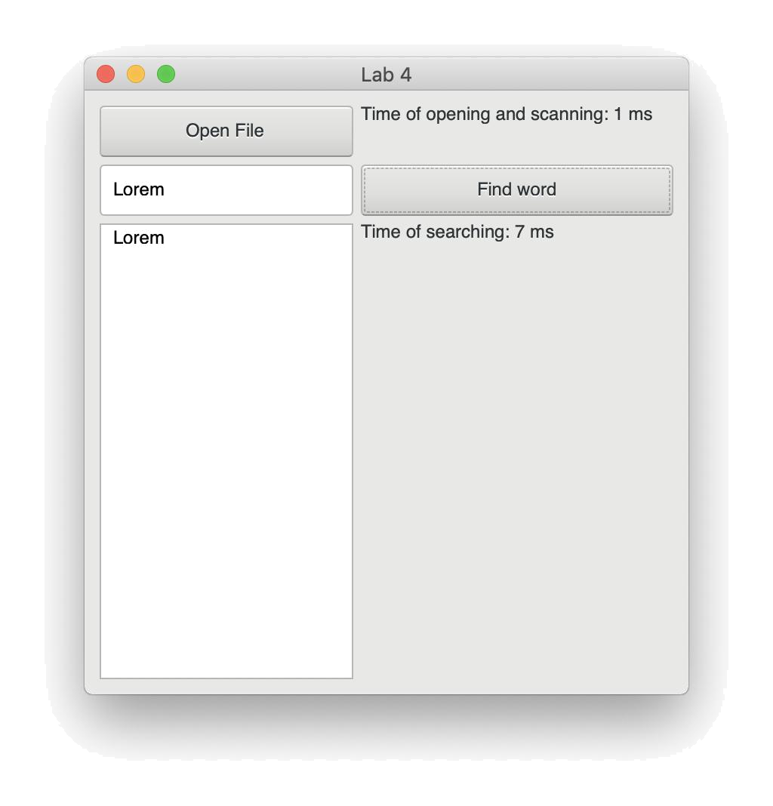

Рис. 3: Поиск целого слова

8

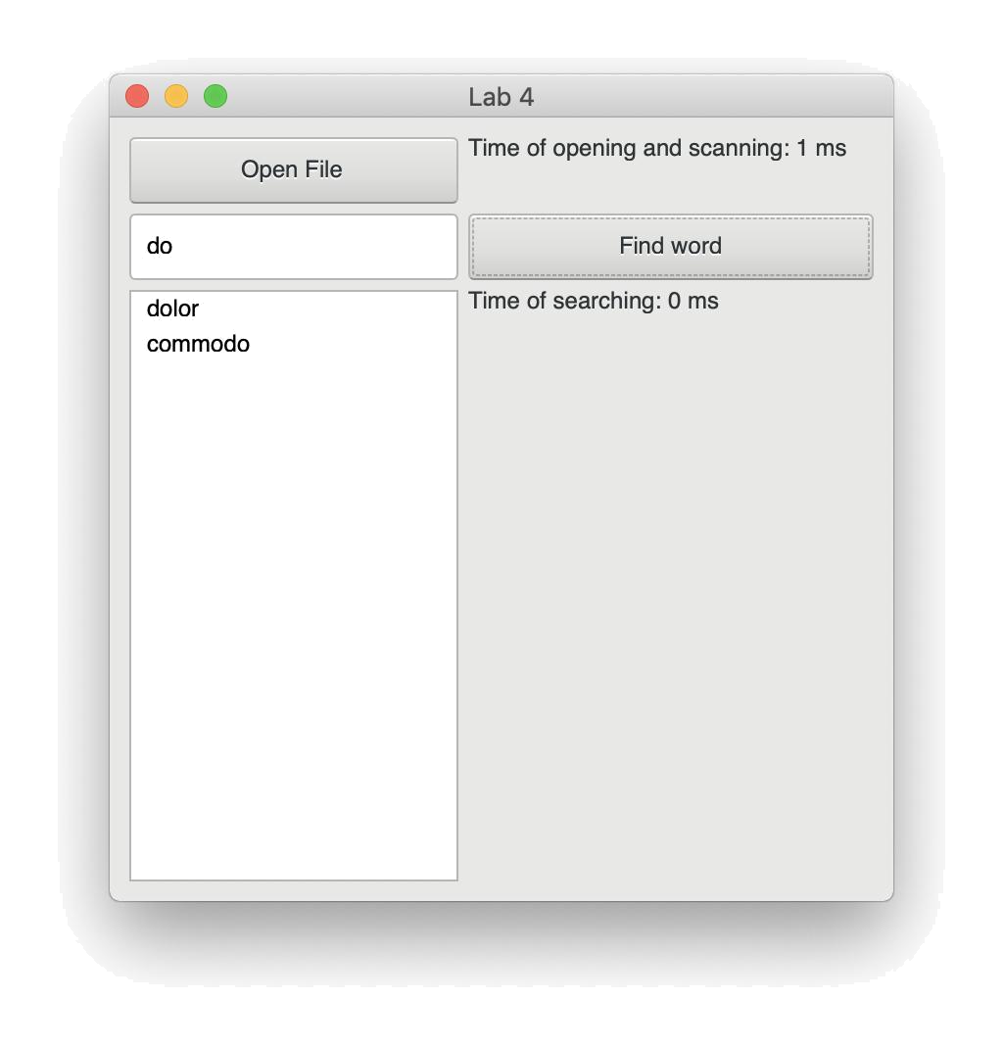

Рис. 4: Поиск слов по их части

9

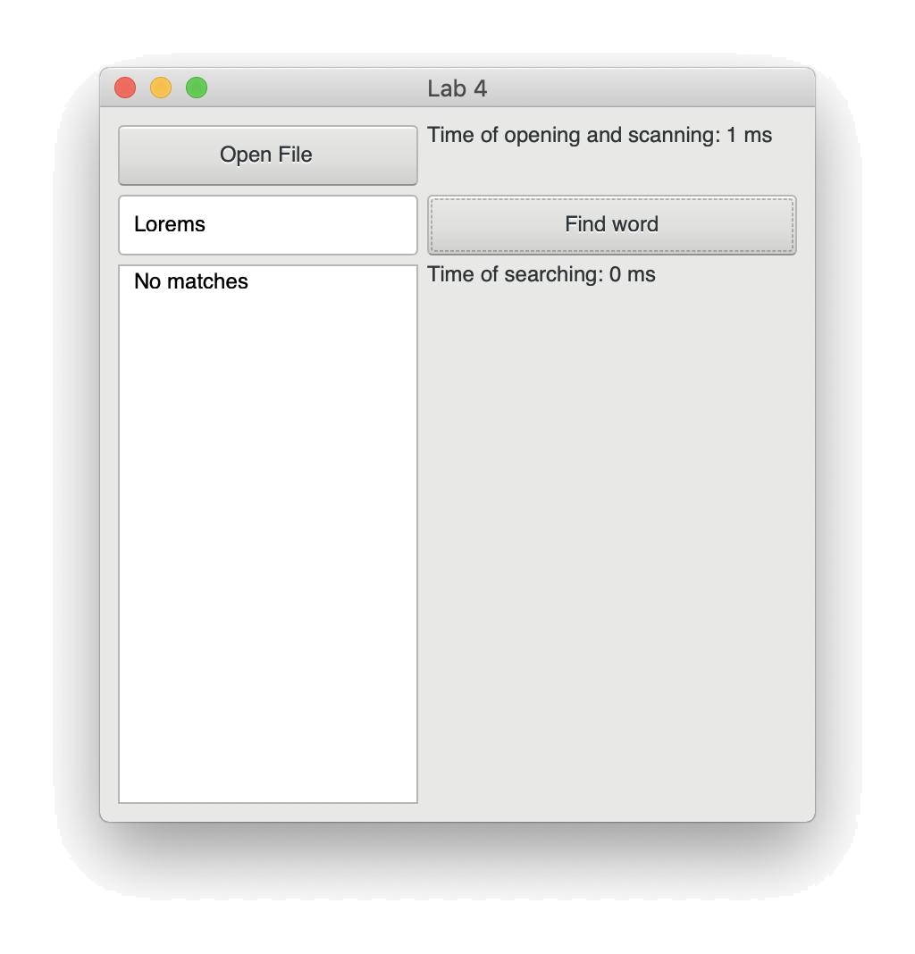

Рис. 5: Поиск несуществующего слова

10

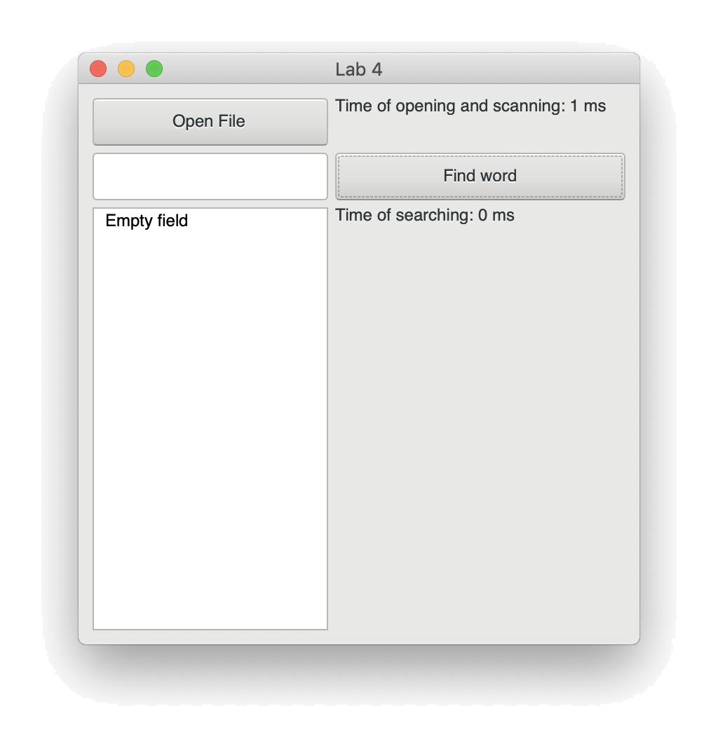

Рис. 6: Пустой ввод

11

